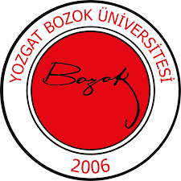 | YOZGAT BOZOK ÜNİVERSİTESİ  İKTİSADİ VE İDARİ BİLİMLER FAKÜLTESİ  İŞLETME BÖLÜMÜ  ERASMUS KOORDİNATÖRLÜĞÜ  GÖREV TANIMI | 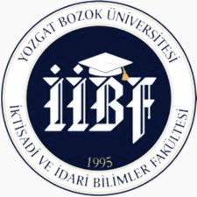
Birim | İktisadi ve İdari Bilimler Fakültesi / İşletme Bölümü
Görev Adı | Erasmus Koordinatörlüğü
Sorumluluk Alanı | İşletme Bölümü öğrencilerinin Erasmus Programı kapsamında yurt dışına gitme süreçlerini koordine etmek ve yurt dışından gelen öğrencilerin bölüme entegrasyonunu sağlamak.
Görevin Amacı | İşletme Bölümü öğrencilerinin ve akademik personelin Erasmus Programı kapsamında yurt dışındaki üniversitelerle bilgi ve kültür alışverişinde bulunmasını sağlamak, uluslararası akademik iş birliğini geliştirmek.
Görev ve Sorumluluklar | - Öğrenciler ve akademik personel için Erasmus programı hakkında bilgilendirme toplantıları düzenlemek, başvuru şartlarını açıklamak ve danışmanlık sağlamak.  - Yurt dışındaki partner üniversitelerle iletişim kurarak öğrenci ve değişim süreçlerini koordine etmek.  - Erasmus programına katılan öğrencilerin yurt dışında alacakları derslerin bölümdeki derslerle uyumlu olmasını sağlamak ve eşdeğerlik işlemlerini yürütmek.  - Erasmus programının işleyişiyle ilgili raporlar hazırlamak, öğrenci başarılarını izlemek ve ilgili birimlere sunmak.
Yetkiler | Görev ve sorumlulukları gerçekleştirme yetkisine sahip olmak.
Yasal Dayanak | - Yükseköğretim Kurulu (YÖK) Erasmus Programı Yönetmeliği  - Yozgat Bozok Üniversitesi Eğitim-Öğretim ve Sınav Yönetmeliği  - Üniversitenin İç Yönergeleri ve Senato Kararları
Komisyon Üyeleri | İŞLETME BÖLÜMÜ ERASMUS KOORDİNATÖRÜ  Koordinatör Prof. Dr. Mahmut AKIN

